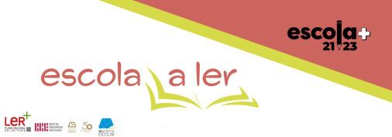
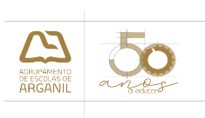
Projeto "10 Minutos a Ler" _ 1ºP
ANO - 8º TURMA – A_Arg

Mês/Dias | S | D | 2ª | 3ª | 4ª | 5ª | 6ª | S | D | 2ª | 3ª | 4ª | 5ª | 6ª | S | D | 2ª | 3ª | 4ª | 5ª | 6ª | S | D | 2ª | 3ª | 4ª | 5ª | 6ª | S | D | 2ª | 3ª | 4ª
Outubro | 1 | 2 | 3 | 4 | 5 | 6 | 7 | 8 | 9 | 10 | 11 | 12 | 13 | 14 | 15 | 16 | 17 | 18 | 19 | 20 | 21 | 22 | 23 | 24 | 25 | 26 | 27 | 28 | 29 | 30 | 31
Outubro |  |  |  |  | Feriado | Português | Francês |  |  | Inglês |  | História |  |  |  |  | Ciências |  | Ed. Visual |  |  |  |  | Geografia |  |  | TIC |  |  |  | FQ
Novembro |  |  |  | 1 | 2 | 3 | 4 | 5 | 6 | 7 | 8 | 9 | 10 | 11 | 12 | 13 | 14 | 15 | 16 | 17 | 18 | 19 | 20 | 21 | 22 | 23 | 24 | 25 | 26 | 27 | 28 | 29 | 30
Novembro |  |  |  | Feriado |  | Matemática |  |  |  |  |  | TecArtes |  | EF |  |  |  |  | CED |  | Francês |  |  |  | Português |  |  | História |  |  | Inglês
Dezembro |  |  |  |  |  | 1 | 2 | 3 | 4 | 5 | 6 | 7 | 8 | 9 | 10 | 11 | 12 | 13 | 14 | 15 | 16
Dezembro |  |  |  |  |  | Feriado | Geografia |  |  | Ciências |  | Ed. Visual | Feriado |  |  |  | FQ |  |  | Matemática

O/A Diretor/a de Turma
Teresa Brandão

